17 抛物线的弦（共23题）
（一）抛物线的弦长
题型一 利用焦半径公式解决直线与抛物线的交点问题
1．已知抛物线$$C$$：$$y^{2}=x$$的焦点为$$F$$，过点$$F$$且斜率为$$\sqrt{3}$$的直线交抛物线$$C$$于点$$A$$、$$B$$两点，则$$\left|AF\right|⋅\left|BF\right|$$等于（ ）
A．$$\frac{1}{3}$$ B．$$\frac{4}{3}$$ C．1 D．4
【答案】A
【难度】0.85
【知识点】利用焦半径公式解决直线与抛物线交点问题、求直线与抛物线相交所得弦的弦长
【分析】求出直线$$AB$$的方程，将直线$$AB$$的方程与抛物线方程联立，利用一元二次方程根与系数关系，结合抛物线定义进行求解即可.
【详解】抛物线$$C$$：$$y^{2}=x$$的焦点为$$F(\frac{1}{4},0)$$，所以直线$$AB$$的方程为：$$y=\sqrt{3}(x−\frac{1}{4})$$，
直线$$AB$$的方程与抛物线方程联立得；$$\{\begin{aligned}y=\sqrt{3}(x−\frac{1}{4}) \\ y^{2}=x\end{aligned} ⇒48x{}_{}^{2}−40x+3=0$$，
设$$A(x_{1},y_{1})B(x_{2},y_{2})$$，所以$$x_{1}+x_{2}=\frac{40}{48}=\frac{5}{6},x_{1}x_{2}=\frac{3}{48}=\frac{1}{16}$$，
抛物线$$y^{2}=x$$的准线方程为：$$x=−\frac{1}{4}$$，
所以$$\left|AF\right|⋅\left|BF\right|=(x_{1}+\frac{1}{4})(x_{2}+\frac{1}{4})=x_{1}x_{2}+\frac{1}{4}(x_{1}+x_{2})+\frac{1}{16}=\frac{1}{16}+\frac{1}{4}×\frac{5}{6}+\frac{1}{16}=\frac{1}{3}$$.
故选：A
【点睛】本题考查了抛物线焦点弦的弦长，考查了抛物线定义的应用，考查了数学运算能力.

2．已知抛物线$$y^{\text{2}}=4x$$的焦点为$$F$$，过$$F$$的直线与抛物线交于$$A$$，$$B$$两点，$$A$$位于第一象限，则$$\left|AF\right|+3\left|BF\right|$$的最小值是（ ）
A．$$2\sqrt{3}$$ B．$$2\sqrt{3}+1$$ C．$$2\sqrt{3}+2$$ D．$$2\sqrt{3}+4$$
【答案】D
【难度】0.65
【知识点】抛物线定义的理解、利用焦半径公式解决直线与抛物线交点问题、直线与抛物线交点相关问题
【分析】设直线$$AB$$的方程为：$$x=my+1$$，$$A\left(\frac{y_{1}^{2}}{4},y_{1}\right),B\left(\frac{y_{2}^{2}}{4},y_{2}\right)$$，联立直线与抛物线的方程消元，然后韦达定理可得$$y_{2}^{2}=\frac{16}{y_{1}^{2}}$$，然后根据抛物线的定义可得$$\left|AF\right|+3\left|BF\right|=\frac{y_{1}^{2}}{4}+\frac{12}{y_{1}^{2}}+4$$，然后用基本不等式可求得答案.
【详解】抛物线的焦点$$F\left(1,0\right)$$，设直线$$AB$$的方程为：$$x=my+1$$
联立方程组$$\{\begin{aligned}x=my+1 \\ y^{2}=4x\end{aligned}$$，得$$x^{2}−\left(4m^{2}+2\right)x+1=0$$
设$$A\left(\frac{y_{1}^{2}}{4},y_{1}\right),B\left(\frac{y_{2}^{2}}{4},y_{2}\right)$$，则有$$\frac{y_{1}^{2}y_{2}^{2}}{16}=1$$，即$$y_{2}^{2}=\frac{16}{y_{1}^{2}}$$
由抛物线的定义可得$$\left|AF\right|=\frac{y_{1}^{2}}{4}+1,\left|BF\right|=\frac{y_{2}^{2}}{4}+1=\frac{4}{y_{1}^{2}}+1$$
所以$$\left|AF\right|+3\left|BF\right|=\frac{y_{1}^{2}}{4}+\frac{12}{y_{1}^{2}}+4≥4+2\sqrt{3}$$，当且仅当$${y_{1}}^{2}=4\sqrt{3}$$时等号成立
所以$$\left|AF\right|+3\left|BF\right|$$的最小值是$$2\sqrt{3}+4$$
故选：D
【点睛】本题考查的是抛物线的定义、直线与抛物线的位置关系和基本不等式求最值，考查了学生的转化能力，属于中档题.

3．过抛物线$$x^{2}=2py(p>0)$$的焦点$$F$$作倾角为$${30}^{∘}$$的直线，与抛物线分别交于$$A$$、$$B$$两点（$$A$$在$$y$$轴左侧），则$$\frac{\left|AF\right|}{\left|FB\right|}=$$_______________________．
【答案】$$\frac{1}{3}$$
【难度】0.65
【知识点】利用焦半径公式解决直线与抛物线交点问题
【详解】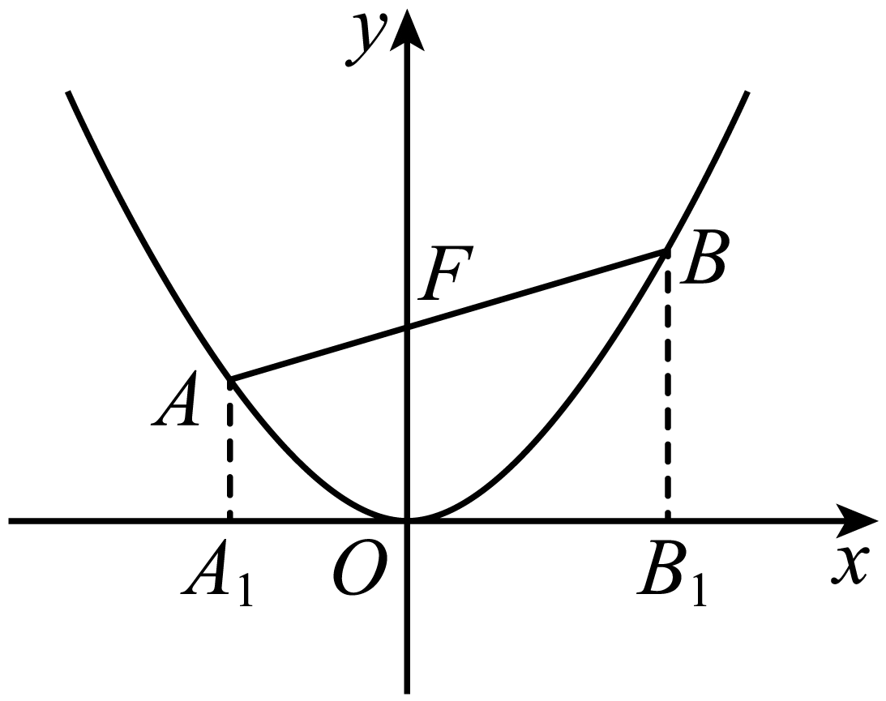
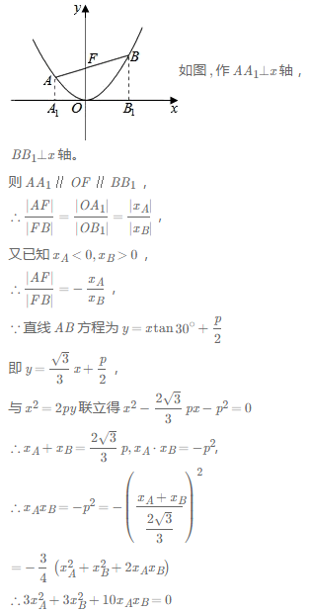
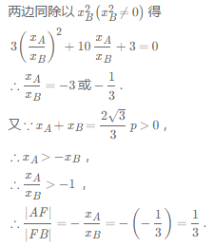
故答案为：$$\frac{1}{3}$$.
题型二 求弦长

4．过抛物线$$y=\frac{1}{4}x^{2}$$的焦点作直线交抛物线于$$A\left(x_{1},y_{1}\right)$$、$$B\left(x_{2},y_{2}\right)$$两点，若$$y_{1}+y_{2}=2\sqrt{2}$$，则弦长$$\left|AB\right|$$的值为______．
【答案】$$2+2\sqrt{2}$$
【难度】0.94
【知识点】求直线与抛物线相交所得弦的弦长
【分析】直接根据抛物线中焦点弦的弦长公式即可得结果.
【详解】抛物线$$y=\frac{1}{4}x^{2}$$，即$$x^{2}=4y$$，开口向上，$$p=2$$，
弦长$$\left|AB\right|=y_{1}+y_{2}+p=2\sqrt{2}+2$$，
故答案为：$$2+2\sqrt{2}$$.

5．已知过抛物线方程$$y^{2}=4x$$的焦点的直线交抛物线于$$A(x_{1},y_{1})$$、$$B(x_{2},y_{2})$$两点，若$$x_{1}+x_{2}=6$$，求弦长$$\left|AB\right|$$．
【答案】8
【难度】0.85
【知识点】抛物线定义的理解、求直线与抛物线相交所得弦的弦长
【分析】直接由抛物线的定义求解即可,
【详解】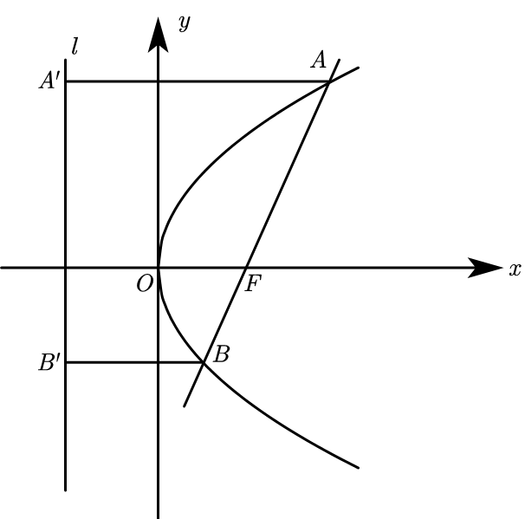
设抛物线的焦点为$$F$$，准线为$$l$$，则$$l:x=−1$$，过$$A$$作$$AA^{′}⊥l$$，垂足为$$A^{′}$$，过$$B$$作$$BB^{′}⊥l$$，垂足为$$B^{′}$$，
由抛物线的定义知：$$\left|AB\right|=\left|AF\right|+\left|BF\right|=\left|AA^{′}\right|+\left|BB^{′}\right|=x_{1}+1+x_{2}+1=8$$.

6．已知直线$$x−2y+1=0$$与抛物线$$y^{2}=2x$$交于A，B两点，求$$\left|AB\right|$$的值.
【答案】$$\left|AB\right|=2\sqrt{10}$$
【难度】0.85
【知识点】求直线与抛物线相交所得弦的弦长、直线与抛物线交点相关问题
【分析】联立直线和抛物线的方程，消元得到关于$$y$$的一元二次方程，再利用根与系数的关系和弦长公式进行求解.
【详解】联立$$\{\begin{aligned}x−2y+1=0 \\ y^{2}=2x\end{aligned}$$，消去$$x$$，
得：$$y^{2}−4y+2=0$$，
$$Δ={(−4)}^{2}−4×1×2=8>0$$，设$$A\left(x_{1},y_{1}\right)$$，$$B\left(x_{2},y_{2}\right)$$，
则$$y_{1}+y_{2}=4，y_{1}y_{2}=2$$，
所以$$\left|AB\right|=\sqrt{1+\frac{1}{k^{2}}}⋅\left|y_{1}−y_{2}\right|$$
$$=\sqrt{1+\frac{1}{{(\frac{1}{2})}^{2}}}×\sqrt{{\left(y_{1}+y_{2}\right)}^{2}−4y_{1}y_{2}}$$
$$=\sqrt{5}×\sqrt{16−8}\text{=}2\sqrt{10}$$.
题型三 抛物线中的三角形或四边形问题

7．$$O$$为坐标原点，$$F$$为抛物线$$C:y^{2}=4\sqrt{2}x$$的焦点，$$P$$为$$C$$上一点，若$$\left|PF\right|=2\sqrt{2}$$，则$$△POF$$的面积为（ ）
A．$$2$$ B．$$2\sqrt{2}$$ C．$$2\sqrt{3}$$ D．$$4$$
【答案】A
【难度】0.85
【知识点】抛物线定义的理解、抛物线中的三角形或四边形面积问题、根据抛物线方程求焦点或准线
【分析】利用抛物线的定义，由$$\left|PF\right|=x_{p}+\frac{p}{2}=2\sqrt{2}$$，求得点P的横坐标，进而得到点P的纵坐标，由$$S=\frac{1}{2}\left|OF\right|⋅\left|y_{p}\right|$$求解.
【详解】因为抛物线$$C:y^{2}=4\sqrt{2}x$$，所以 $$\frac{p}{2}=\sqrt{2}$$，
由抛物线的定义得：$$\left|PF\right|=x_{p}+\frac{p}{2}=x_{p}+\sqrt{2}=2\sqrt{2}$$，
解得$$x_{p}=\sqrt{2}$$，则$$y_{p}=±\sqrt{4\sqrt{2}×\sqrt{2}}=±2\sqrt{2}$$，
所以$$△POF$$的面积为$$S=\frac{1}{2}\left|OF\right|⋅\left|y_{p}\right|=\frac{1}{2}×\sqrt{2}×2\sqrt{2}=2$$，
故选：A

8．设F为抛物线C:$$y^{2}=3x$$的焦点，过F且倾斜角为30°的直线交C于A，B两点，O为坐标原点，则$$△ABO$$的面积为______.
【答案】$$\frac{9}{4}$$##2.25##$$2\frac{1}{4}$$
【难度】0.85
【知识点】求直线与抛物线相交所得弦的弦长、抛物线中的三角形或四边形面积问题、与抛物线焦点弦有关的几何性质、直线与抛物线交点相关问题
【分析】求出直线$$AB$$的方程，与抛物线方程联立后得到两根之和，结合焦点弦弦长公式求出$$\left|AB\right|$$，用点到直线距离公式求高，进而求出三角形面积.
【详解】易知抛物线中$$p=\frac{3}{2}$$，焦点$$F(\frac{3}{4},0)$$，直线$$AB$$的斜率$$k=\frac{\sqrt{3}}{3}$$，故直线$$AB$$的方程为$$y=\frac{\sqrt{3}}{3}(x−\frac{3}{4})$$，代入抛物线方程$$y^{2}=3x$$，整理得$$x^{2}−\frac{21}{2}x+\frac{9}{16}=0$$.
设$$A(x_{1},y_{1}),B(x_{2},y_{2})$$，则$$x_{1}+x_{2}=\frac{21}{2}$$，由抛物线的定义可得弦长$$|AB|=x_{1}+x_{2}+p=12$$，原点$$O$$到直线$$AB$$的距离$$d=\frac{\left|\frac{\sqrt{3}}{4}\right|}{\sqrt{1+\frac{1}{3}}}=\frac{3}{8}$$，
所以$$△OAB$$的面积$$S=\frac{1}{2}|AB|⋅d=\frac{9}{4}$$.
故答案为：$$\frac{9}{4}$$

9．如图，已知点F为抛物线C：$$y^{2}=4x$$的焦点，过点F的直线交抛物线C于A，B两点，点D为准线l与x轴的交点，则$$△DAB$$的面积S的取值范围为______．
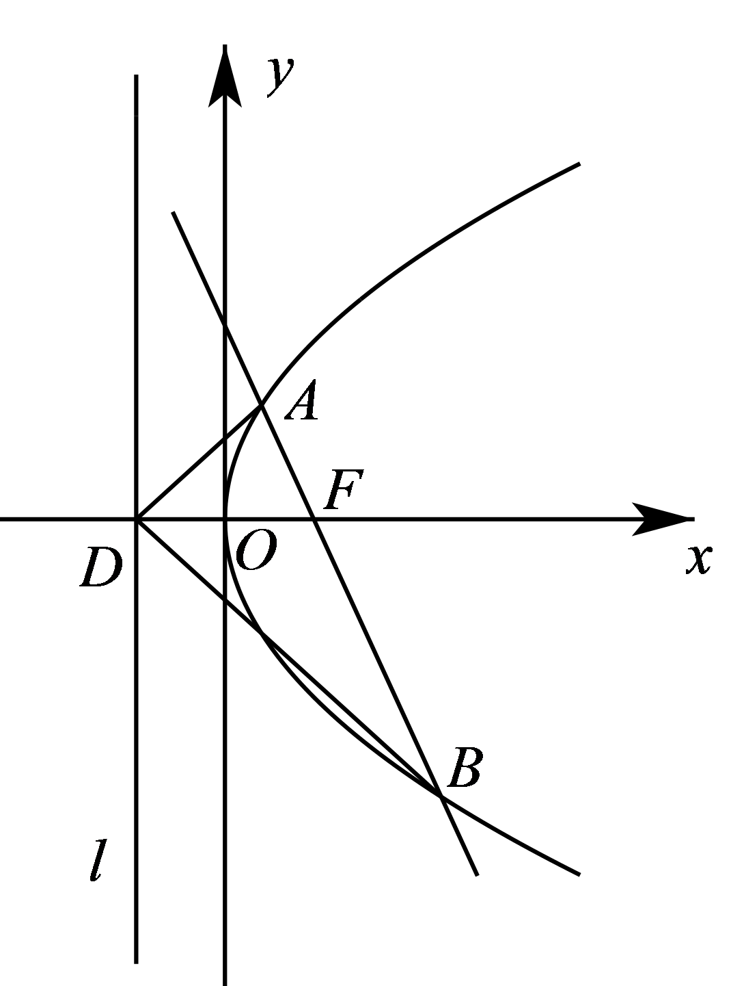
【答案】$$\left[4,+∞\right)$$
【难度】0.85
【知识点】抛物线中的三角形或四边形面积问题
【分析】设$$A\left(x_{1},y_{1}\right)$$，$$B\left(x_{2},y_{2}\right)$$，直线AB的方程为$$x=my+1$$，将直线方程代入抛物线方程中消去$$x$$，整理后利用根与系数的关系，再表示出$$\left|y_{1}−y_{2}\right|$$，从而可表示出$$△DAB$$的面积，进而可求出其取值范围
【详解】由抛物线C：$$y^{2}=4x$$可得焦点$$F\left(1,0\right)$$．
设$$A\left(x_{1},y_{1}\right)$$，$$B\left(x_{2},y_{2}\right)$$，直线AB的方程为$$x=my+1$$．
由$$\{\begin{aligned}x=my+1 \\ y^{2}=4x\end{aligned}$$，可得$$y^{2}−4my−4=0$$，则$$y_{1}+y_{2}=4m$$，$$y_{1}y_{2}=−4$$，
所以$$\left|y_{1}−y_{2}\right|=\sqrt{{\left(y_{1}+y_{2}\right)}^{2}−4y_{1}y_{2}}=4\sqrt{m^{2}+1}$$．
又$$\left|DF\right|=2$$，所以$$S=\frac{1}{2}\left|DF\right|\left|y_{1}−y_{2}\right|=4\sqrt{m^{2}+1}≥4$$．
所以$$△DAB$$的面积S的取值范围为$$\left[4,+∞\right)$$．
故答案为：$$\left[4,+∞\right)$$

10．直线$$y=x−3$$与抛物线交于A、B两点，过A、B两点向抛物线的准线作垂线，垂足分别为P、Q ，则梯形APQB的面积为 ．
【答案】$$48$$
【难度】0.85
【知识点】抛物线中的三角形或四边形面积问题
【详解】试题分析：由$$\{\begin{aligned}y=x−3 \\ y^{2}=4x\end{aligned}$$得$$x^{2}−10x+9=0$$，$$A\left(1,−2\right),B\left(9,6\right)$$
∴$$x_{1}+x_{2}=10$$，$$\left|y_{1}−y_{2}\right|=8$$
即$$\left|AP\right|+\left|BQ\right|=x_{1}+x_{2}+p=10+2=12$$，$$\left|PQ\right|=\left|y_{1}−y_{2}\right|=8$$
∴$$S_{APQB}=\frac{\left|AP\right|+\left|BQ\right|}{2}⋅\left|PQ\right|=48$$．
考点：抛物线的定义、抛物线与直线相交问题
点评：解决抛物线中与直线相交的问题时，一般先联立方程组，化简出一元二次方程，再利用韦达定理解决．
题型四 由弦长求参数或方程

11．过抛物线$$y^{2}=4x$$的焦点的直线和抛物线交于两点，若弦$$\left|AB\right|=8$$，则该直线的方程是___________.
【答案】$$y=±(x−1)$$
【难度】0.85
【知识点】直线与抛物线相交求直线方程、由弦长求参数
【分析】由抛物线方程可得焦点为$$\left(1,0\right)$$，设直线方程为$$x=ty+1$$，与抛物线方程联立，结合韦达定理与弦长公式求得$$t$$的值，进而得到答案.
【详解】由题，抛物线$$y^{2}=4x$$的焦点为$$\left(1,0\right)$$，
设过$$\left(1,0\right)$$的直线为$$x=ty+1$$，$$A\left(x_{1},y_{1}\right)$$，$$B\left(x_{2},y_{2}\right)$$，
由$$\{\begin{aligned}y^{2}=4x \\ x=ty+1\end{aligned}$$，得：$$y^{2}−4ty−4=0$$，则$$\{\begin{aligned}y_{1}+y_{2}=4t \\ y_{1}y_{2}=−4\end{aligned}$$，
所以$$\left|AB\right|=\sqrt{1+t^{2}}⋅\sqrt{{\left(y_{1}+y_{2}\right)}^{2}−4y_{1}y_{2}}=\sqrt{1+t^{2}}⋅\sqrt{16t^{2}+16}=4\left(1+t^{2}\right)=8$$，
所以$$t=±1$$，
所以该直线方程为$$x=±y+1$$，即$$y=±\left(x−1\right)$$，
故答案为：$$y=±\left(x−1\right)$$

12．若抛物线$$y^{2}=2px(p>0)$$的焦点坐标为$$\left(\frac{1}{2},0\right)$$，过焦点的直线与抛物线交于A，B两点，且$$|AB|=4$$，则弦AB的中点到y轴的距离为（ ）
A．$$\frac{3}{2}$$ B．2 C．3 D．4
【答案】A
【难度】0.85
【知识点】抛物线的焦半径公式、由弦长求参数、根据焦点或准线写出抛物线的标准方程
【分析】由题可得抛物线方程，利用抛物线焦点弦性质及条件可得$$x_{1}+x_{2}$$的值，即求.
【详解】∵抛物线$$y^{2}=2px(p>0)$$的焦点坐标为$$\left(\frac{1}{2},0\right)$$，
所以$$p=1$$，抛物线方程为$$y^{2}=2x$$，
设$$A\left(x_{1},y_{1}\right),B\left(x_{2},y_{2}\right)$$，由抛物线的定义得，$$|AB|=x_{1}+x_{2}+p$$，
所以$$4=x_{1}+x_{2}+1$$，即$$x_{1}+x_{2}=3$$，
所以弦AB的中点到y轴的距离为$$d=\frac{x_{1}+x_{2}}{2}=\frac{3}{2}$$.
故选：A.

13．求顶点在原点，焦点在$$x$$轴上且截直线$$2x−y+1=0$$所得弦长为$$\sqrt{15}$$的抛物线的方程.
【答案】$$y^{2}=12x$$或$$y^{2}=−4x$$.
【难度】0.85
【知识点】由弦长求参数
【分析】设所求抛物线的方程为$$y^{2}=ax\left(a≠0\right)$$，将直线方程变形为$$y=2x+1$$，代入抛物线的方程，利用弦长公式，即可得到答案；
【详解】设所求抛物线的方程为$$y^{2}=ax\left(a≠0\right)$$， ①
直线方程变形为$$y=2x+1$$. ②
设直线与抛物线交于$$A\left(x_{1},y_{1}\right)$$，$$B\left(x_{2},y_{2}\right)$$两点，
将②代入①，整理得$$4x^{2}+\left(4−a\right)x+1=0$$，
则$$x_{1}+x_{2}=−\frac{4−a}{4}$$，$$x_{1}x_{2}=\frac{1}{4}$$，
则$$|AB|=\sqrt{\left(1+2^{2}\right)\left[{\left(−\frac{4−a}{4}\right)}^{2}−4×\frac{1}{4}\right]}=\sqrt{15}$$，
解得$$a=12$$或$$a=−4$$.
故所求抛物线的方程为$$y^{2}=12x$$或$$y^{2}=−4x$$.
（二）抛物线的中点弦

14．若抛物线$$y^{2}=2px\left(p>0\right)$$的弦PQ的中点为$$M\left(x_{0},y_{0}\right)\left(y≠0\right)$$，则直线PQ的斜率为______．
【答案】$$\frac{p}{y_{0}}$$
【难度】0.85
【知识点】抛物线的中点弦、直线与抛物线交点相关问题
【分析】设出$$P$$、$$Q$$两点的坐标，运用点差法求出斜率表达式，运用中点坐标公式代入即可.
【详解】设$$P$$、$$Q$$两点的坐标分别为：$$P\left(x_{1},y_{1}\right)$$、$$Q\left(x_{2},y_{2}\right)$$
则 $${y_{1}}^{2}=2px_{1}$$，$${y_{2}}^{2}=2px_{2}$$
两式相减得：$${y_{1}}^{2}−{y_{2}}^{2}=2p\left(x_{1}−x_{2}\right)$$
即：$$\frac{y_{1}−y_{2}}{x_{1}−x_{2}}=\frac{2p}{y_{1}+y_{2}}$$
又$$∵$$PQ的中点为$$M\left(x_{0},y_{0}\right)\left(y≠0\right)$$
$$∴y_{1}+y_{2}=2y_{0}$$
$$∴\frac{y_{1}−y_{2}}{x_{1}−x_{2}}=\frac{p}{y_{0}}$$
故答案为：$$\frac{p}{y_{0}}$$.

15．过点$$\left(0,−2\right)$$的直线与抛物线$$y^{2}=8x$$交于A，B两点，若线段AB中点的横坐标为2，则$$\left|AB\right|=$$（ ）
A．$$2\sqrt{17}$$ B．$$\sqrt{17}$$ C．$$2\sqrt{15}$$ D．$$\sqrt{15}$$
【答案】C
【难度】0.85
【知识点】抛物线的中点弦、求直线与抛物线相交所得弦的弦长
【分析】设直线方程为$$y=kx−2$$，联立方程组根据线段AB中点的横坐标为2，求得$$k=2$$，结合根与系数的关系和弦长公式，即可求解.
【详解】设直线方程为$$y=kx−2$$，$$A\left(x_{1},y_{1}\right)$$，$$B\left(x_{2},y_{2}\right)$$，
联立方程组$$\{\begin{aligned}y=kx−2 \\ y^{2}=8x\end{aligned}$$，整理得$$k^{2}x^{2}−4(k+2)x+4=0$$，
因为直线与抛物线交于$$A,B$$两点，所以$$Δ=16{(k+2)}^{2}−16k^{2}>0$$，解得$$k>−1$$，
因为线段$$AB$$中点的横坐标为2，可得$$\frac{x_{1}+x_{2}}{2}=\frac{2(k+2)}{k^{2}}=2$$，所以$$k=2$$或$$k=−1$$（舍），
所以$$4x^{2}−16x+4=0$$，可得$$x_{1}+x_{2}=4,x_{1}x_{2}=1$$，
则$$\left|AB\right|=\sqrt{1+k^{2}}⋅\left|x_{1}−x_{2}\right|=\sqrt{1+2^{2}}⋅\sqrt{{\left(x_{1}+x_{2}\right)}^{2}−4x_{1}x_{2}}$$ $$=\sqrt{5\left(4^{2}−4\right)}=2\sqrt{15}$$．
故选：C.

16．已知抛物线方程$$y^{2}=8x$$，求过点$$A\left(1,1\right)$$且被该点平分的抛物线的弦所在直线方程．
【答案】$$4x−y−3=0$$
【难度】0.85
【知识点】抛物线的中点弦
【分析】利用点差法可求得所求直线的斜率，再利用点斜式可得出所求直线的方程.
【详解】设过点$$A\left(1,1\right)$$且被该点平分的抛物线的弦为线段$$MN$$，设点$$M\left(x_{1},y_{1}\right)$$、$$N\left(x_{2},y_{2}\right)$$，
若线段$$MN⊥x$$轴，则线段$$MN$$的中点在$$x$$轴上，不合乎题意.
由已知条件可得$$\{\begin{aligned}x_{1}+x_{2}=2 \\ y_{1}+y_{2}=2\end{aligned}$$，因为$$\{\begin{aligned}y_{1}^{2}=8x_{1} \\ y_{2}^{2}=8x_{2}\end{aligned}$$，两式作差可得$$\left(y_{1}−y_{2}\right)\left(y_{1}+y_{2}\right)=8\left(x_{1}−x_{2}\right)$$，
所以，$$k_{MN}=\frac{y_{1}−y_{2}}{x_{1}−x_{2}}=\frac{8}{y_{1}+y_{2}}=4$$，
因此，直线$$MN$$的方程为$$y−1=4\left(x−1\right)$$，即$$4x−y−3=0$$.
（三）抛物线焦点弦的性质
题型一 与抛物线焦点弦有关的几何性质

17．已知抛物线的光学性质：由抛物线焦点射出的光线经抛物线反射之后对称轴方向射出．如图，在平面直角坐标系中，已知抛物线$$C$$：$$y^{2}=8x$$，一条光线经过点$$M\left(8,−6\right)$$，沿与$$x$$轴平行方向射到抛物线$$C$$上，经过两次反射后经过点$$N\left(8,y_{0}\right)$$射出，则$$y_{0}=$$______，光线从点$$M$$到点$$N$$经过的总路程为______．
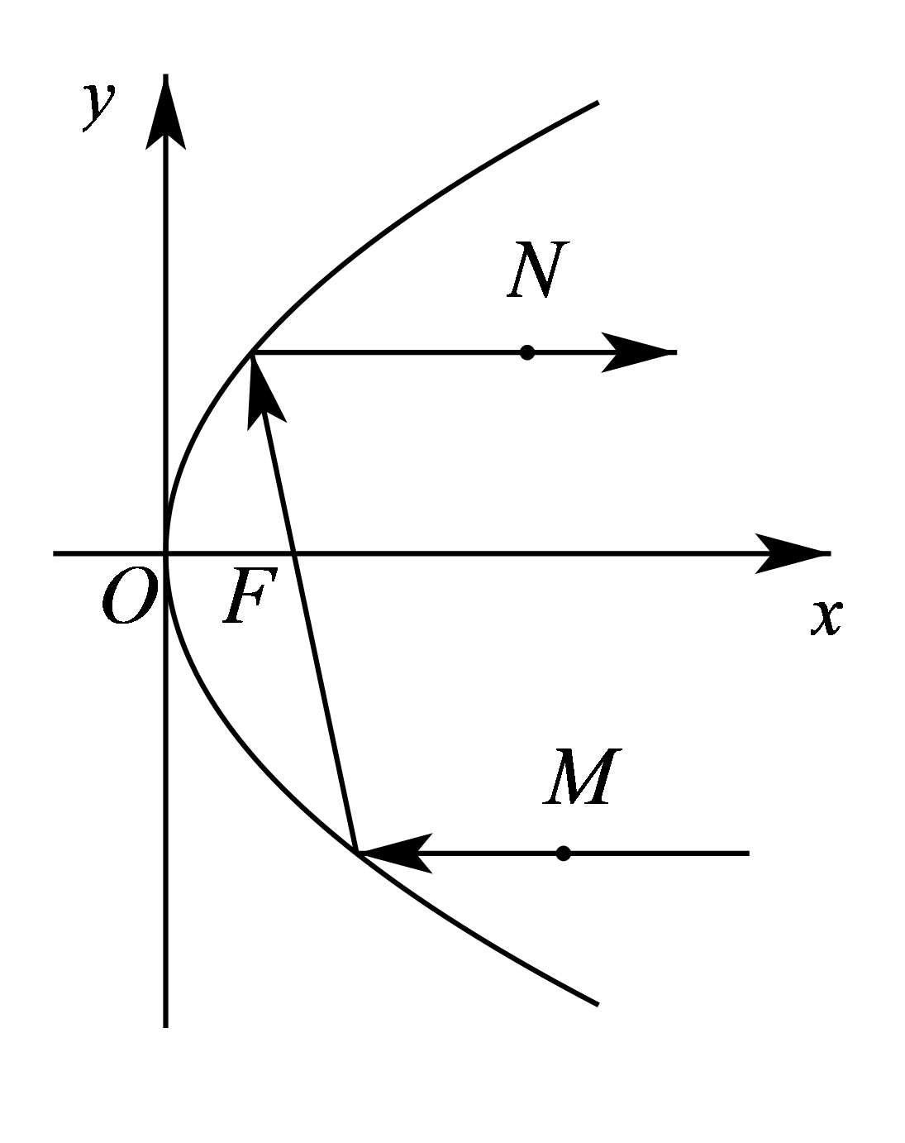
【答案】 $$\frac{8}{3}$$##$$2\frac{2}{3}$$ 20
【难度】0.85
【知识点】求直线与抛物线相交所得弦的弦长、与抛物线焦点弦有关的几何性质
【分析】设第一次射到抛物线上的点为$$P$$，第二次射到抛物线上的点为$$Q$$，由$$y_{P}=y_{M}$$即可求出点$$P$$的坐标，则可写出直线$$PF$$，联立直线与抛物线即可求出点$$Q$$的坐标，由$$y_{0}=y_{Q}$$即可求出答案；而光线从点$$M$$到点$$N$$经过的总路程为$$\left|MP\right|+\left|PQ\right|+\left|QN\right|=\left(x_{M}−x_{P}\right)+\left(x_{P}+x_{Q}+4\right)+\left(x_{N}−x_{Q}\right)$$ $$=x_{M}+x_{N}+4$$．
【详解】设第一次射到抛物线上的点为$$P$$，第二次射到抛物线上的点为$$Q$$，
易得点$$P\left(\frac{9}{2},−6\right)$$，因为$$F\left(2,0\right)$$，所以直线$$PF$$的方程为$$12x+5y−24=0$$．
由$$\{\begin{aligned}y^{2}=8x \\ 12x+5y−24=0\end{aligned}$$，得$$3y^{2}+10y−48=0$$，
可设点$$Q\left(x_{0},y_{0}\right)$$，显然－6和$$y_{0}$$是该方程的两个实数根，则$$−6y_{0}=−16$$，
所以$$y_{0}=\frac{8}{3}$$．
光线从点$$M$$到点$$N$$经过的总路程为$$\left|MP\right|+\left|PQ\right|+\left|QN\right|=\left(x_{M}−x_{P}\right)+\left(x_{P}+x_{Q}+4\right)+\left(x_{N}−x_{Q}\right)$$ $$=x_{M}+x_{N}+4=20$$．
故答案为：$$\frac{8}{3}$$；20.
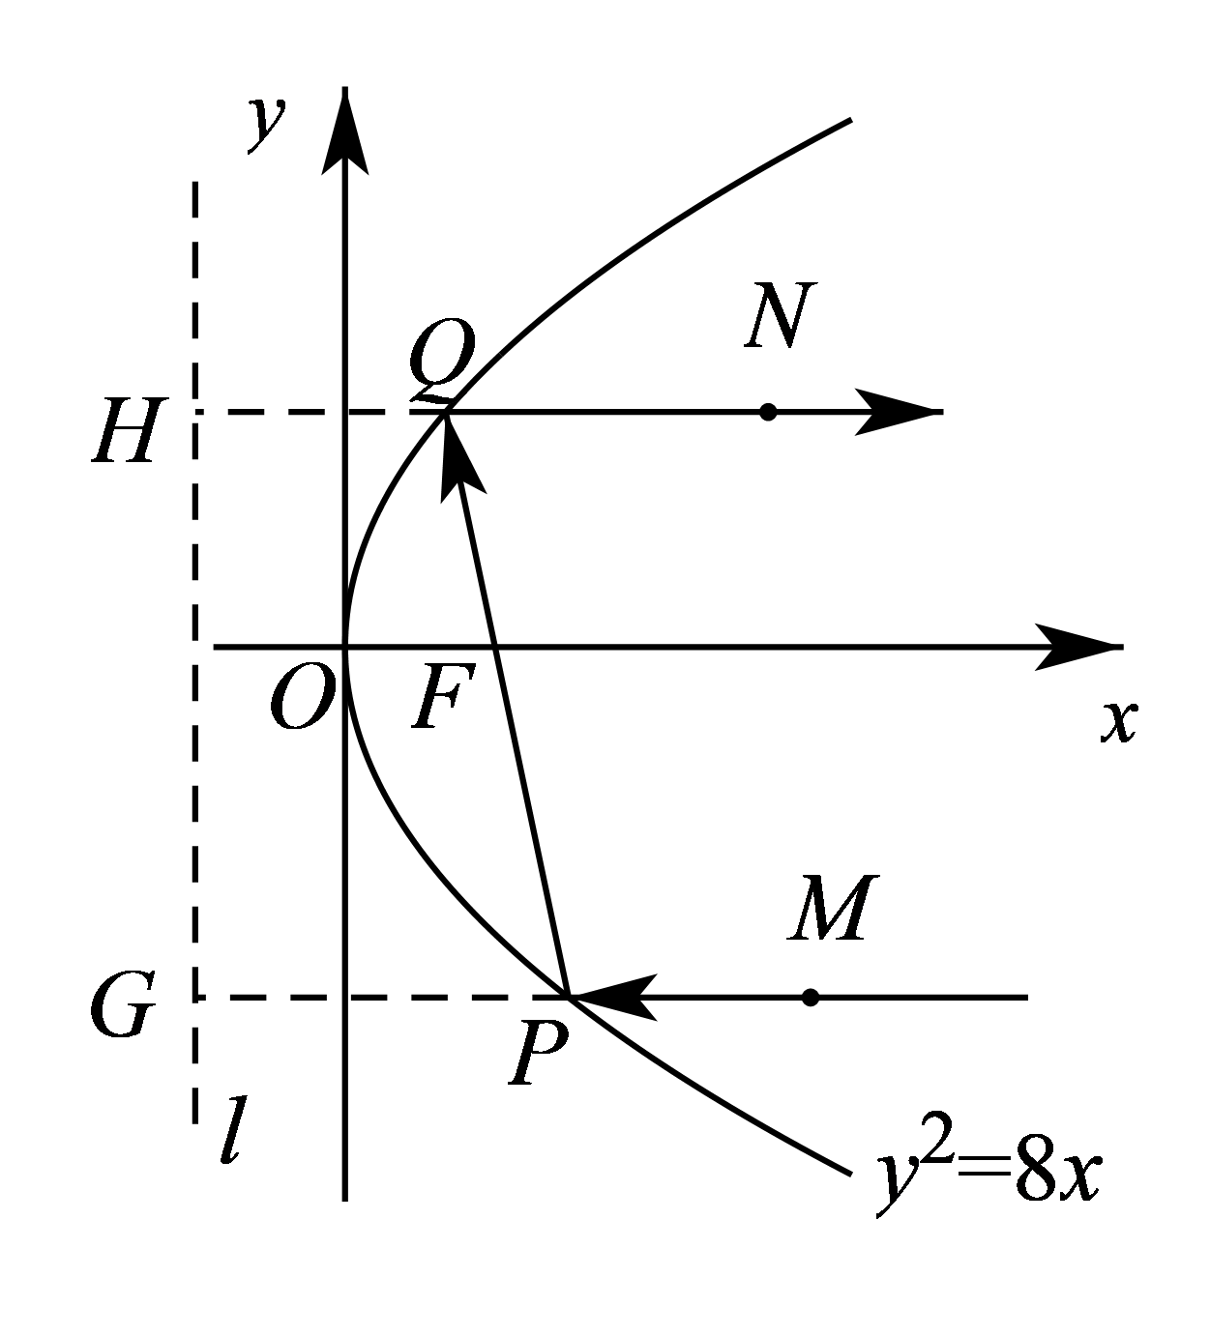

18．过抛物线$$y^{2}=4x$$的焦点F的直线交抛物线于$$A\left(x_{1},y_{1}\right)$$，$$B\left(x_{2},y_{2}\right)$$两点，则以下结论中正确的是（ ）
A．$$x_{1}⋅x_{2}=1$$ B．$$y_{1}⋅y_{2}=−4$$
C．$$\frac{1}{\left|FA\right|}+\frac{1}{\left|FB\right|}=1$$ D．$$\frac{1}{\left|FA\right|}+\frac{1}{\left|FB\right|}=2$$
【答案】ABC
【难度】0.85
【知识点】与抛物线焦点弦有关的几何性质
【分析】设过焦点的直线方程，与抛物线方程联立，由韦达定理可知根与系数的关系，进而可判断A,B选项是对的.对于C,D选项，根据焦半径公式以及根与系数的关系，代入化简即可知C对D错.
【详解】由题意知，$$F\left(1,0\right)$$
直线$$AB$$的斜率不可能为0，故可设其方程为$$x=ty+1$$，
联立$$\{\begin{aligned}x=ty+1 \\ y^{2}=4x\end{aligned}$$，消去$$x$$，得$$y^{2}−4ty−4=0$$,
$$∴y_{1}+y_{2}=4t,y_{1}y_{2}=−4$$,故B对
故$$x_{1}x_{2}=\left(ty_{1}+1\right)\left(ty_{2}+1\right)=t^{2}y_{1}y_{2}+t\left(y_{1}+y_{2}\right)+1=−4t^{2}+4t^{2}+1=1$$，故A对
由抛物线的定义知，$$\left|AF\right|=x_{1}+1,\left|BF\right|=x_{2}+1$$,
又$$x_{1}+x_{2}=t\left(y_{1}+y_{2}\right)+2=4t^{2}+2$$
∴$$\frac{1}{|FA|}+\frac{1}{|FB|}$$＝$$\frac{1}{x_{1}+1}+\frac{1}{x_{2}+1}$$
＝$$\frac{x_{1}+x_{2}+2}{x_{1}x_{2}+(x_{1}+x_{2})+1}$$＝$$\frac{4t^{2}+2+2}{1+4t^{2}+2+1}=1$$，即选项C对，D错.
故选:ABC

19．过抛物线$$y^{2}=2px$$（$$p>0$$）的焦点$$F$$作直线l交抛物线于点M，N，交抛物线的准线于点P，若$$\overset{⃑}{PM}=2\overset{⃑}{PF}$$，则直线l的倾斜角为__________.
【答案】$$\frac{\text{π}}{3}$$或$$\frac{2\text{π}}{3}$$.
【难度】0.85
【知识点】与抛物线焦点弦有关的几何性质
【分析】作出抛物线准线，作$$MB$$垂直于准线于$$B$$，由$$\overset{⃑}{PM}=2\overset{⃑}{PF}$$，判断$$AF$$是$$△PMB$$的中位线，进一步得出$$\text{|}PF\text{|}=2p=2\text{|}AF\text{|}$$，则直线l的倾斜角可求，注意两种情况.
【详解】解：
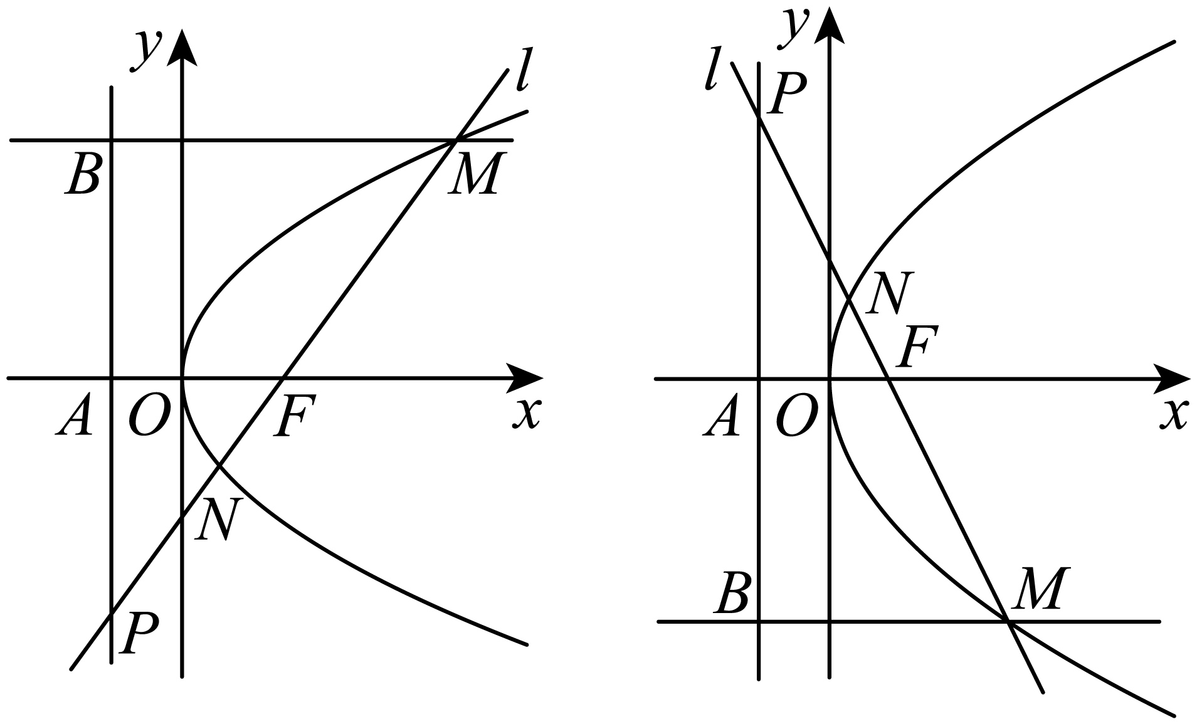
$$F\left(\frac{p}{2},0\right)$$,设$$A\left(−\frac{p}{2},0\right)$$,过$$A\left(−\frac{p}{2},0\right)$$作出抛物线准线，则$$\text{|}AF\text{|}=p$$
过M作$$MB$$垂直于准线于$$B$$,则$$MB//x$$轴
∵$$\overset{⃑}{PM}=2\overset{⃑}{PF}$$，F为$$PM$$的中点，所以$$A\left(−\frac{p}{2},0\right)$$是$$PB$$的中点，
$$AF$$是$$△PMB$$的中位线，$$\left|AF\right|=\frac{1}{2}\left|MB\right|$$
∴$$\text{|}BM\text{|}=2p$$，即$$\left|FM\right|=2p$$，∴$$\text{|}PF\text{|}=2p=2\text{|}AF\text{|}$$，
∴$$∠APF=\frac{\text{π}}{6}$$，$$∠AFP=\frac{\text{π}}{3}$$
直线l的倾斜角为$$\frac{\text{π}}{3}$$或$$\frac{2\text{π}}{3}$$
故答案为：$$\frac{\text{π}}{3}$$或$$\frac{2\text{π}}{3}$$.
【点睛】在抛物线中，结合三角形的有关知识和抛物线的定义考查求直线倾斜角的方法，同时考查运算求解能力和逻辑推理能力，基础题.

20．过抛物线$$y^{2}=4x$$的焦点$$F$$作直线交抛物线于$$A$$，$$B$$两点，$$M$$为线段$$AB$$的中点，则（ ）
A．以线段$$AB$$为直径的圆与直线$$x=−\frac{3}{2}$$相离 B．以线段$$BM$$为直径的圆与$$y$$轴相切
C．当$$\overset{⃑}{AF}=2\overset{⃑}{FB}$$时，$$\left|AB\right|=\frac{9}{2}$$ D．$$\left|AB\right|$$的最小值为4
【答案】ACD
【难度】0.85
【知识点】判断直线与圆的位置关系、与抛物线焦点弦有关的几何性质
【解析】根据抛物线的定义和直线与圆的相切关系对四个选项逐一判断即可.
【详解】对于选项A，点$$M$$到准线$$x=−1$$的距离为$$\frac{1}{2}\left(\left|AF\right|+\left|BF\right|\right)=\frac{1}{2}\left|AB\right|$$，于是以线段$$AB$$为直径的圆与直线$$x=−1$$一定相切，进而与直线$$x=−\frac{3}{2}$$一定相离：
对于选项B，显然$$AB$$中点的横坐标与$$\frac{1}{2}\left|BM\right|$$不一定相等，因此命题错误.
对于选项C，D，设$$A\left(x_{1},y_{1}\right)$$，$$B\left(x_{2},y_{2}\right)$$，直线$$AB$$方程为$$x=my+1$$，联立直线与抛物线方程可得 $$y^{2}−4my−4=0$$，$$y_{1}y_{2}=−4$$，$$x_{1}x_{2}=1$$，若设$$A\left(4a^{2},4a\right)$$，则$$B\left(\frac{1}{4a^{2}},−\frac{1}{a}\right)$$，于是$$\left|AB\right|=x_{1}+x_{2}+p=4a^{2}+\frac{1}{4a^{2}}+2$$，$$\left|AB\right|$$最小值为4；当$$\overset{⃑}{AF}=2\overset{⃑}{FB}$$可得$$y_{1}=−2y_{2}$$，
$$4a=−2\left(−\frac{1}{a}\right)$$，所$$a^{2}=\frac{1}{2}$$，$$\left|AB\right|=\frac{9}{2}$$.
故选:ACD.
【点睛】本题考查了抛物线的定理和圆的切线的性质，属于基础题.
题型二 抛物线的通径问题

21．以$$x$$轴为对称轴，抛物线通径的长为8，顶点在坐标原点的抛物线的方程是（ ）
A．$$y^{2}=8x$$ B．$$y^{2}=−8x$$
C．$$y^{2}=8x$$或$$y^{2}=−8x$$ D．$$x^{2}=8y$$或$$x^{2}=−8y$$
【答案】C
【难度】0.85
【知识点】求抛物线的轨迹方程、由弦长求参数
【分析】由分焦点在$$x$$轴的正半轴上和焦点在$$x$$轴的负半轴上，两种情况讨论设出方程，根据$$2p=8$$，即可求解.
【详解】由题意，抛物线的顶点在原点，以$$x$$轴为对称轴，且通经长为8，
当抛物线的焦点在$$x$$轴的正半轴上时，设抛物线的方程为$$y^{2}=2px(p>0)$$，
可得$$2p=8$$，解得$$p=4$$，所以抛物线方程为$$y^{2}=8x$$；
当抛物线的焦点在$$x$$轴的负半轴上时，设抛物线的方程为$$y^{2}=−2px(p>0)$$，
可得$$2p=8$$，解得$$p=4$$，所以抛物线方程为$$y^{2}=−8x$$，
所以所求抛物线的方程为$$y^{2}=±8x$$.
故选：C.

22．过抛物线$$y^{2}=4x$$的焦点F作垂直于x轴的直线，交抛物线于A，B两点，则以F为圆心，AB为直径的圆的方程是________．
【答案】$${\left(x−1\right)}^{2}+y^{2}=4$$
【难度】0.85
【知识点】抛物线的通径问题、由圆心（或半径）求圆的方程、根据抛物线方程求焦点或准线
【分析】根据抛物线方程可求得点$$F$$的坐标，即可写出圆的方程．
【详解】因为抛物线$$y^{2}=4x$$的焦点F为$$\left(1,0\right)$$，通径长为$$\left|AB\right|=2p=4$$，所以以F为圆心，AB为直径的圆的方程是$${\left(x−1\right)}^{2}+y^{2}=4$$．
故答案为：$${\left(x−1\right)}^{2}+y^{2}=4$$．

23．过抛物线$$T:y^{2}=2px(p>0)$$的焦点$$F$$的直线与$$Τ$$交于$$A,B$$两点，且$$\overset{⃑}{AF}=2\overset{⃑}{FB}$$，$$T$$的准线$$l$$与$$x$$轴交于$$C$$，$$△CBF$$的面积为$$4\sqrt{2}$$，则$$T$$的通径长为___________.
【答案】$$8$$
【难度】0.85
【知识点】抛物线中的三角形或四边形面积问题
【解析】设直线方程为$$x=my+\frac{p}{2}$$，与抛物线方程$$y^{2}=2px$$联立，根据$$\overset{⃑}{AF}=2\overset{⃑}{FB}$$，即$$y_{1}=−2y_{2}$$，结合韦达定理求得$$m=\frac{\sqrt{2}}{4},y_{1}=\sqrt{2}P,y_{2}=−\frac{\sqrt{2}}{2}P$$，再根据$$△CBF$$的面积为$$4\sqrt{2}$$，由$$S_{△CBF}=\frac{1}{2}\left|CF\right|×\left|y_{2}\right|=4\sqrt{2}$$求解.
【详解】设过抛物线的焦点$$F$$的直线方程为$$x=my+\frac{p}{2}$$，
与抛物线方程$$y^{2}=2px$$联立得：$$y^{2}−2pmy−p^{2}=0$$，
设$$A\left(x_{1},y_{1}\right),B\left(x_{2},y_{2}\right),y_{1}>0,y_{2}<0$$，
由根与系数的关系得：$$y_{1}+y_{2}=2pm,y_{1}⋅y_{2}=−p^{2}$$，
又因为$$\overset{⃑}{AF}=2\overset{⃑}{FB}$$，
所以$$y_{1}=−2y_{2}$$，
解得$$m=\frac{\sqrt{2}}{4},y_{1}=\sqrt{2}P,y_{2}=−\frac{\sqrt{2}}{2}P$$，
所以$$S_{△CBF}=\frac{1}{2}CF×\left|y_{2}\right|=\frac{1}{2}×p×\frac{\sqrt{2}}{2}p=4\sqrt{2}$$，
即$$p^{2}=16$$，
解得$$p=4$$，
所以$$2p=8$$，
所以$$T$$的通径长为8
故答案为：8

